Дата: 27.01.2025

Клас: 7-АБ

Предмет: англійська мова

Тема: Вікторина «Знавці англійської мови».

Мета: : формувати навички вживання лексичних одиниць по темі; удосконалювати навички читання, аудіювання й усного монологічного мовлення; розвивати пізнавальні інтереси учнів; виховувати інтерес до самостійного пошуку потрібної інформації, а також загальну культуру учнів.

Вчитель: Руда Д.В.

Хід уроку

1.Greeting

Good afternoon, guys! I’m tickled pink to see you. Are you ready to start our lesson? All set?

Let`s get down to business.

2. Wаrm up / Listening

Уважно слухати аудіо трек і дати відповідь на питання вчителя <https://www.youtube.com/watch?v=JNp1v-_aCkI> .

3. Speaking

Дати усно відповіді на питання :

What language is spoken the most in your country?

Do you have a second language in your country?

How many languages do you speak fluently?

Does your language have words adopted from English?

Is English important for an individual in your country?

Why are you studying English?

What language you like speaking in?

What language do you least like speaking in?

What's your favorite language?

What's your least favorite language?

What's the strangest language have you ever head?

Do you wish your country has another language instead of the present one?

Do you have pen-friend? If yes, what languages do they speak?

Can you name any languages that are no longer spoken?

What language do the neighboring countries of where you live speak?

What would you do if you had to travel to a country where it's people don't know how to speak neither your language nor English?

Do you think that disappearing languages should be protected or should we just let them fade away?

What languages are spoken the most throughout the world?

Which do you think is the most difficult language?

How many languages do you speak?

4. Повторення

Словник :

*To invent-инаходити (інвент)*

*To director-режисувати(дайректа)*

*Impressed-вражений(імпрест)*

*Hidden-схований(хіден)*

*Well known-відомий(вел наун)*

*Storyline-сюжетна лінія (сторілайн)*

*Realistic-реалістичний(ріалістік)*

*Impressed-Вражений(імпресд)*

*To find out-дізнатися(файнд аут)*

*Include-включати(інклюд)*

*Shortly-невдовзі, незабаром (шотлі)*

*To sum up- підсумовуючи …(ту сам ап)*

5. Writing

Виконати письмово вправу на граматику.

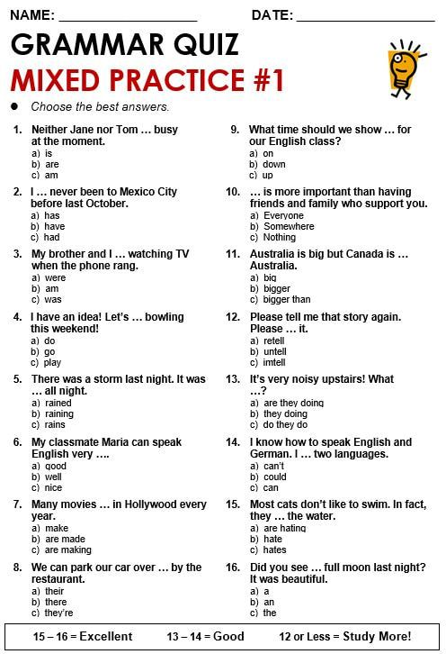

6. Vocabulary

To spill-розливати

To pass an exam-успішно скласти іспит, тест

To take an exam- складати іспит

To be a big fan of-бути великим шанувальником

To do a jigsaw puzzle-складати пазл (ту ду е дікза пазл)

To do arts and crafts-займатися мистецтвом та ремеслами

7. Homework

1. Виконати вправу подану нижче, перші 10 речень . ( на граматику) Записувати повністю в зошиті.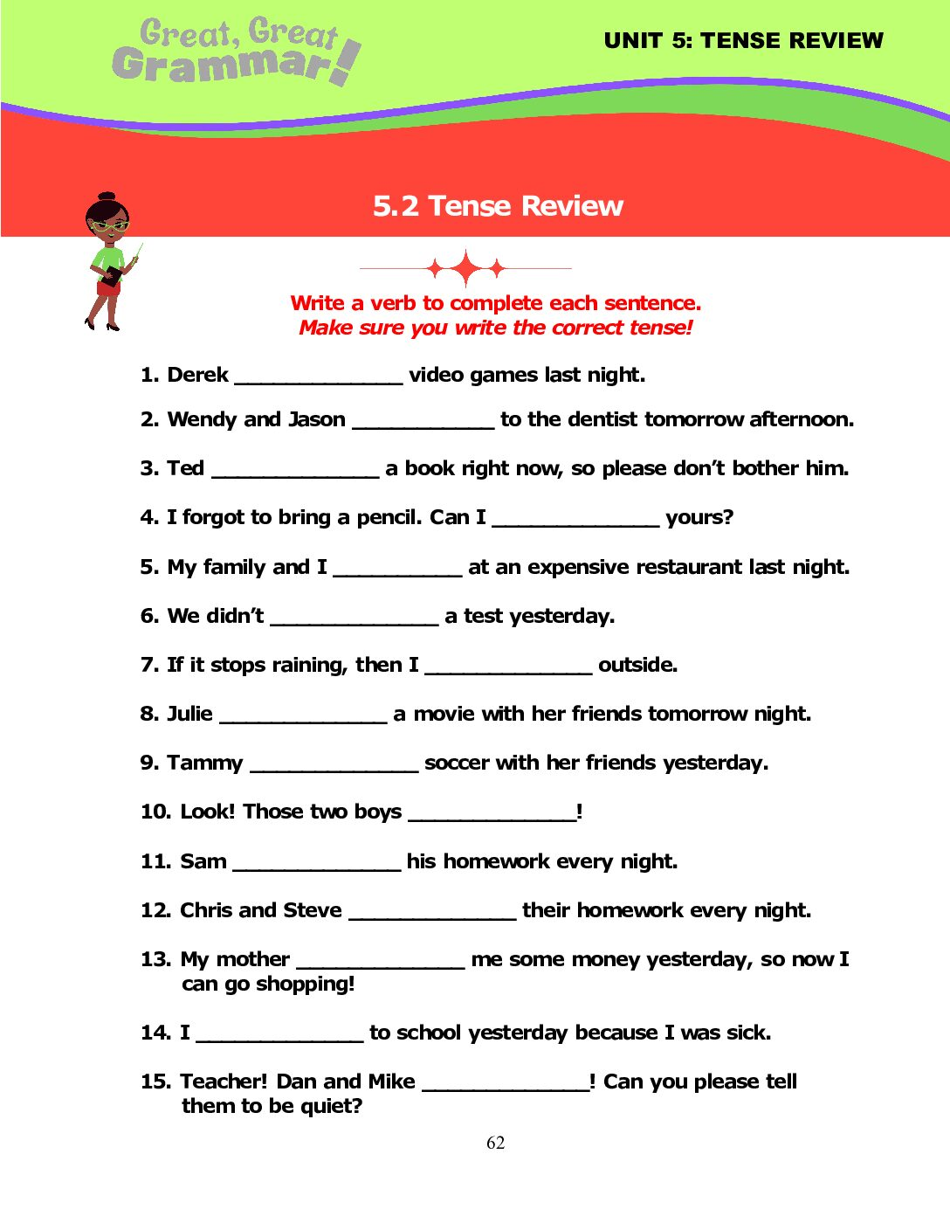

2. Вивчити слова з конспекту.